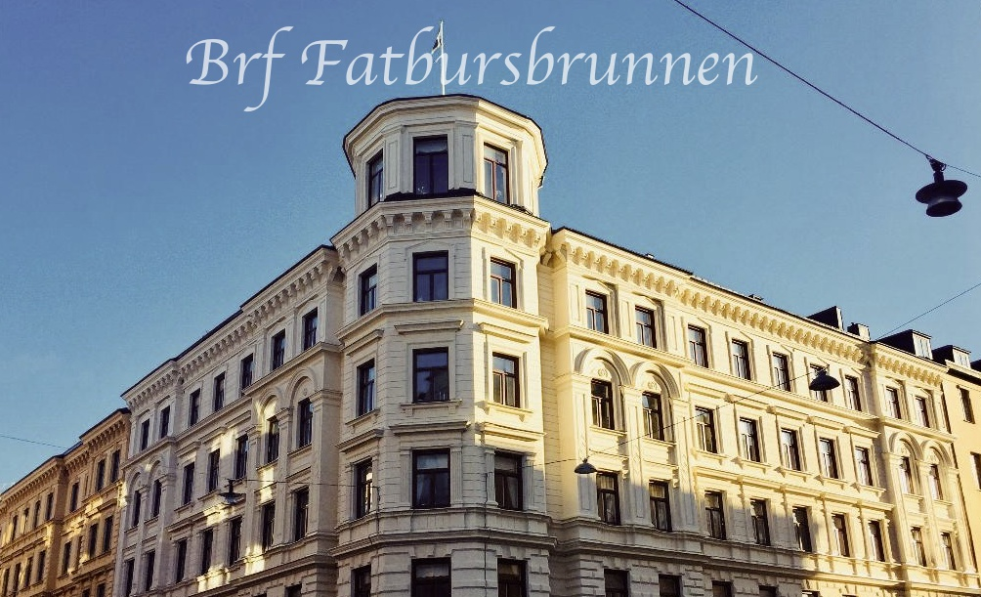

Färgkoder till Brf Fatbursbrunnen
Maria Prästgårdsgata 19
Fasad (utåt gatan)
Fönsterkarmar (utåt gatan)
Grå kanter (utåt gatan)
Trapphus: Färgsättningsförslag ”Green”
Ytterdörr/portar - oklar glans/färgsammansättning, men troligtvis oljebaserad
Tak samt stuckatur - vitt, glans 2
Väggar - NCS S 1002-G50Y, glans 5 (det kan vara 1002-Y glans 5 också, det fanns flera färgändringar där arkitekten menar att hon inte var inblandad längre)
Fönsternisch - vitt, glans 2
Fönsterbänk - vitt, glans 40
Handledare - NCS S 8005-Y80R, halvblank
Skursockel - NCS S 8005-Y80R, halvblank
Lägenhetsdörrar - NCS S 7005-G80Y, halvblank
Socklar - NCS S 7005-G80Y, halvblank
Anslagstavla - NCS S 7005‐G80Y

Maria Prästgårdsgata 19B (Gårdshus)
Fasad
Fönsterkarmar
Trapphus: Färgsättningsförslag ”Det blågröna gårdshuset”
Ytterdörr - oklart
Tak samt stuckatur - vitt, glans 2
Väggar - NCS S 1502-Y, glans 5
Fönsternisch - vitt, glans 2
Fönsterbänk - vitt, glans 40
Handledare - NCS S 8502-B, glans 40
Skursockel - NCS S 7502-B, glans 40
Lägenhetsdörrar - NCS S 3020-B50G, glans 40
Socklar - NCS S 7502-B, glans 40

Maria Prästgårdsgata 19A
Fasad (utåt gatan)
Fönsterkarmar (utåt gatan)
Grå kanter (utåt gatan)
Trapphus: Färgsättningsförslag ”Green”
Ytterdörr - oklar glans/färgsammansättning, men troligtvis oljebaserad
Tak samt stuckatur - vitt, glans 2
Väggar - NCS S 1002-G50Y, glans 5 (det kan vara 1002-Y glans 5 också, det fanns flera färgändringar där arkitekten menar att hon inte var inblandad längre)
Fönsternisch - vitt, glans 2
Fönsterbänk - vitt, glans 40
Handledare - NCS S 8005-Y80R, halvblank
Skursockel - NCS S 8005-Y80R, halvblank
Lägenhetsdörrar - NCS S 7005-G80Y, halvblank
Socklar - NCS S 7005-G80Y, halvblank
Anslagstavla - NCS S 7005‐G80Y

Maria Prästgårdsgata 21
Fasad (utåt gatan)
Fönsterkarmar (utåt gatan)
Grå kanter (utåt gatan)
Trapphus: Färgsättningsförslag ”Grå elegans”
Ytterdörr/portar – oklar glans/färgsammansättning, men troligtvis oljebaserad.
Tak samt stuckatur – vitt glans 2
Väggar - NCS S 1002-Y, glans 5
Fönsternischen - vitt, glans 2
Fönsterbänk - NCS S 4502-Y, halvblank
Handledare - NCS S 8502-R, halvblank
Skursockel - NCS S 4502-Y, glans 40
Lägenhetsdörrar - NCS S 4502-Y, glans 40
Socklar - NCS S 4502-Y, glans 40
Anslagstavla - NCS S 4502‐Y

Timmermansgatan 33
Fasad (utåt gatan)
Fönsterkarmar (utåt gatan)
Grå kanter (utåt gatan)
Trapphus: Färgsättningsförslag ”Lady in red”
Tak samt stuckatur - vitt, glans 2
Väggar - NCS S 0804-Y30R, glans 5
Fönsternisch - vitt, glans 2
Fönsterbänk - NCS S 7020-R, halvblank
Handledare - NCS S 7020-R, halvblank
Skursockel - NCS S 5502-Y, halvblank
Lägenhetsdörrar - NCS S 7020-R, halvblank
Socklar - NCS S 7020-R, halvblank
Anslagstavla - NCS S 7020‐R

